华为Welink视频会议操作手册

第一步下载应用开通账号

移动端

下载welink
- 扫描二维码下载（推荐）
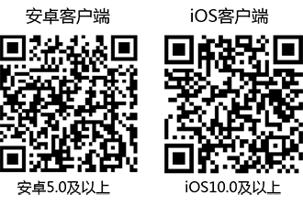

登录
管理员为您开通帐号后，您会收到短信通知。
首次登录需要进行短信验证，输入您的手机号，点击获取短信验证码并输入。
选择企业”上海市宝山区教育学院”后，设置您的登录密码，即可登录WeLink。
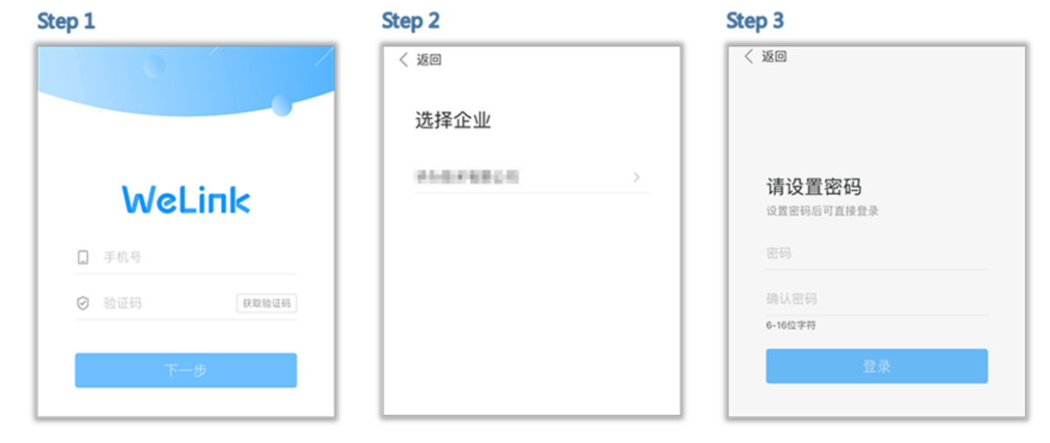

PC端

下载welink
官网下载welink
官网下载链接：https://www.huaweicloud.com/product/welink-download.html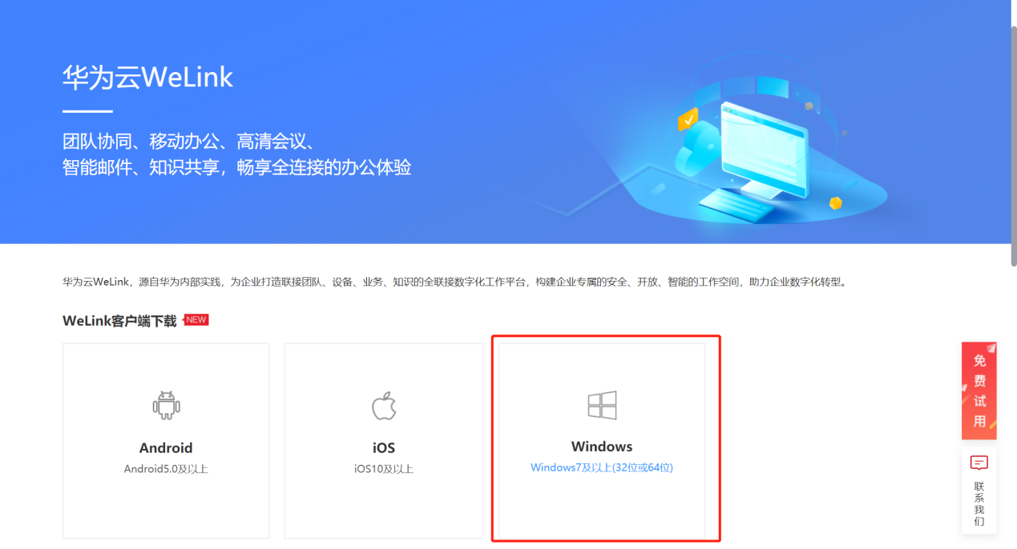

登录
管理员为您开通帐号后，您会收到短信和邮件通知。
首次登录需要进行短信验证，输入您的手机号，点击获取短信验证码并输入。
选择您的企业后，设置您的登录密码，即可登录WeLink。
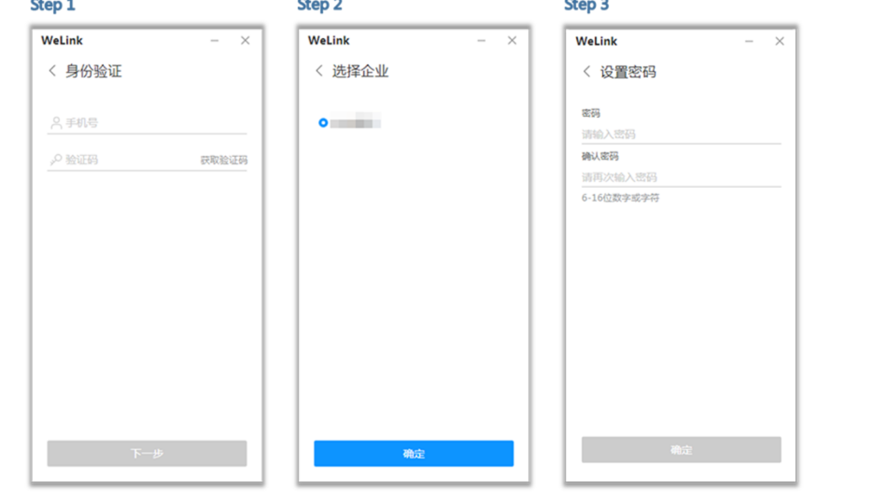

第二部参加会议

移动端
- 点击邀请邮件/短信中的会议分享链接即可入会。
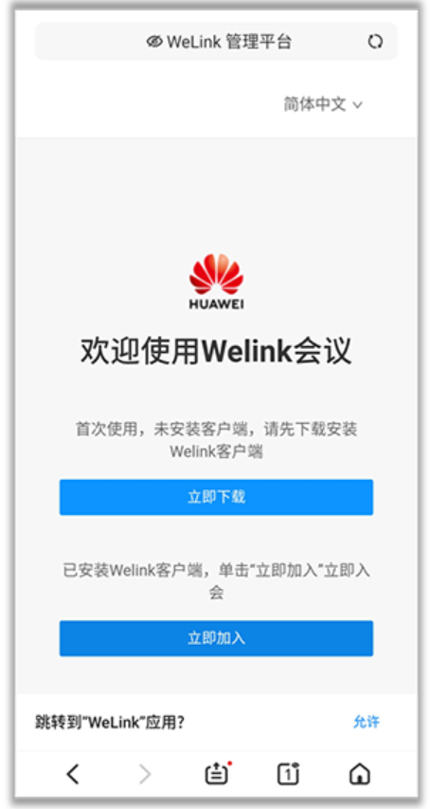
在“视频会议”界面的会议列表里，选择需要参加的会议，点击“加入”。
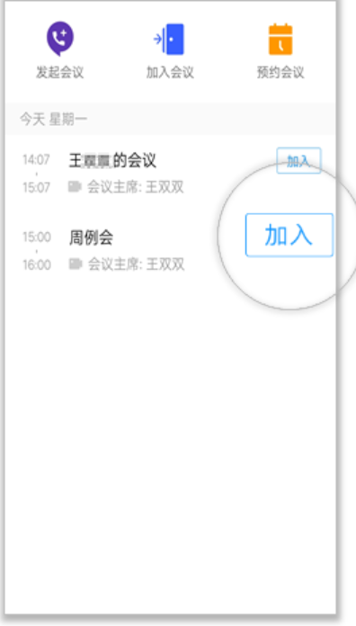
- 在“视频会议”界面选择“加入会议”，输入会议ID和密码（若会议发起者没有设置来宾密码，则不需要），点击“加入会议”即可入会。会议ID和密码从会议通知短信中获取。
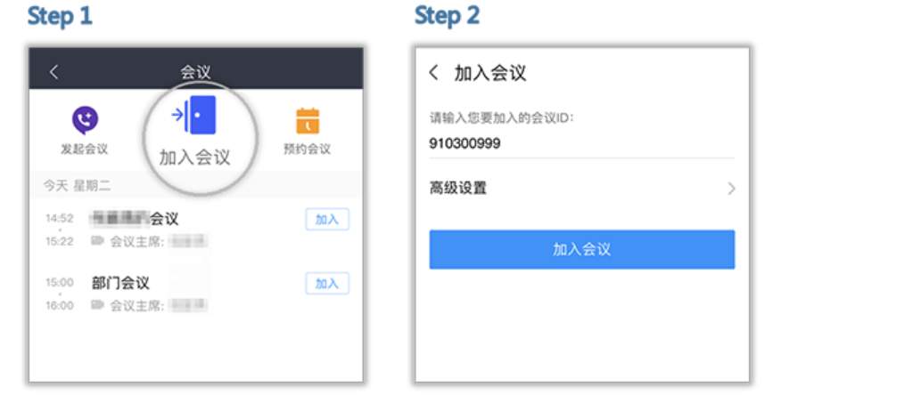

PC端
- 将邀请短信中的会议分享链接复制到浏览器中打开，即可入会。
- 在“会议”页签中选择“我的会议”，在会议列表里，选择正在召开的会议，点击“加入”。
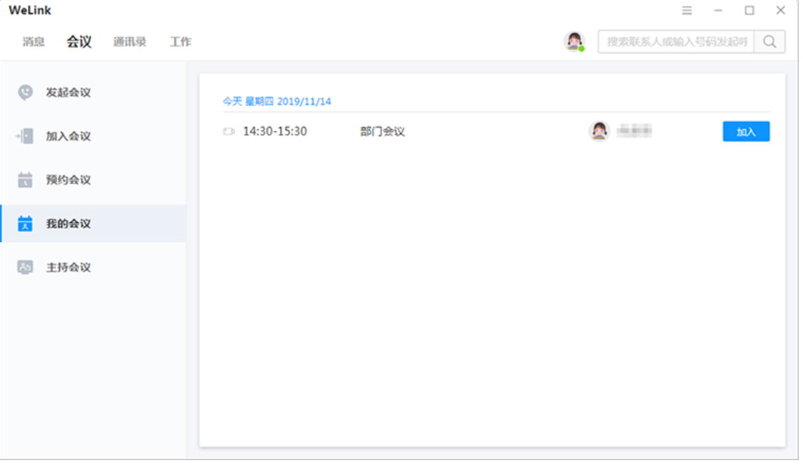
- 设置自动接听后，受邀可直接进入会议。设置路径：菜单 > 设置 > 通话设置。
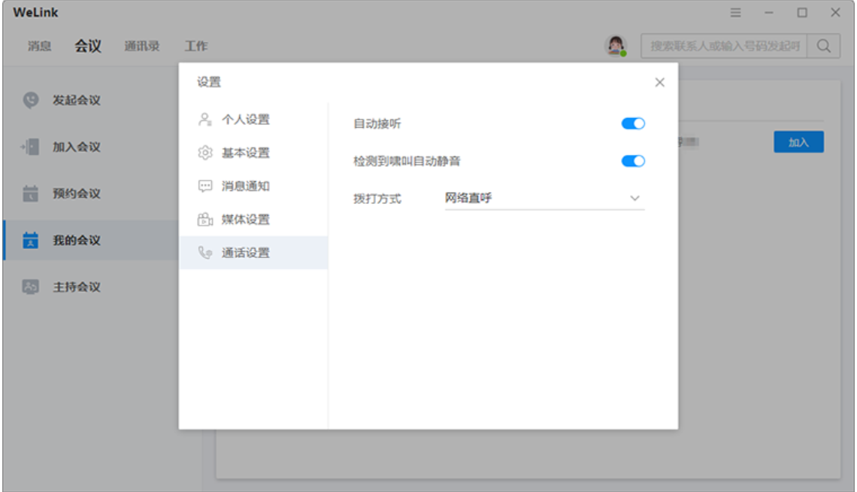
会议ID入会
- 在“会议”页签中选择“加入会议”，输入会议ID和密码（若会议发起者没有设置来宾密码，则不需要），点击“加入会议”即可入会。
- 会议ID和密码从转发的会议通知短信中获取。
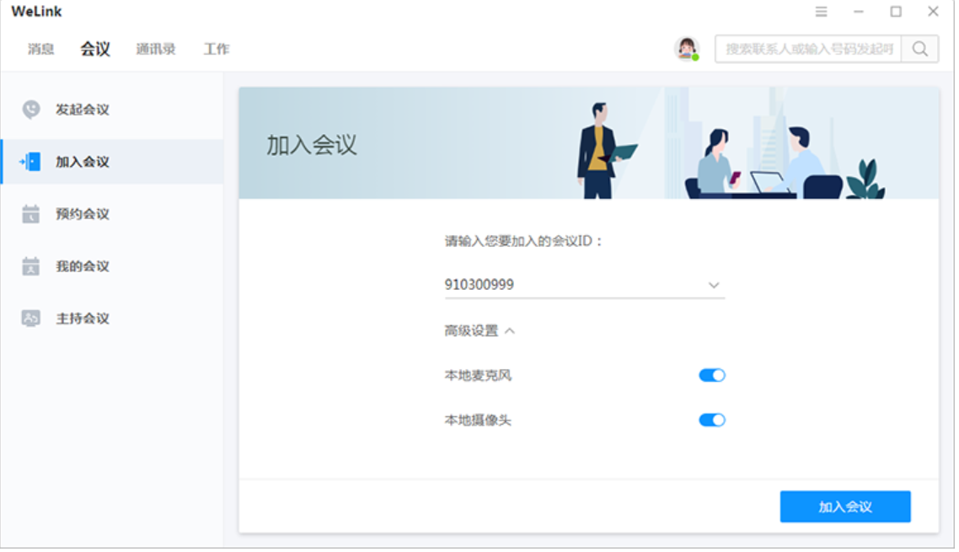

如遇到技术问题，可联系区教育信息中心杨栋，17317894860。

